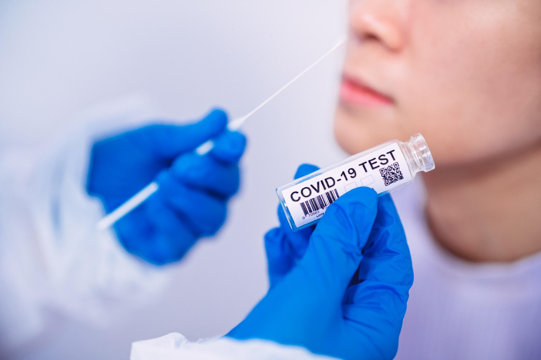

***Не все приезжающие из-за границы должны проходить тестирование на коронавирус***

Обновили постановление главного санитарного врача по коронавирусу. В нем определили круг лиц, которые могут не проходить тестирование на коронавирус после возвращения из-за границы. К ним относятся граждане, которые привились в последние 12 месяцев или переболели коронавирусом в последние 6 месяцев. Такие граждане должны разместить на госуслугах информацию о вакцинации или о перенесенном заболевании.

Граждане, которые не привились и не болели, должны однократно сдать тест на коронавирус и соблюдать режим самоизоляции до получения результатов. Сдать тест нужно в течение трех дней после возвращения из-за рубежа и разместить его результат на госуслугах.

*Постановление Главного государственного санитарного врача Российской Федерации от 02.07.2021 № 17 "О внесении изменений в постановление Главного государственного санитарного врача Российской Федерации от 18.03.2020 № 7 "Об обеспечении режима изоляции в целях предотвращения распространения СОVID-2019".*

**Администрация Нижневартовского района. Отдел труда. 2021 год.**